WÓJT GMINY REWAL
w oparciu o art. 37 ust. 4 i 38 ustawy z dnia 21 sierpnia 1997 r. o gospodarce nieruchomościami (t.j. Dz. U. z 2021 r. poz. 1899 z późn. zm.)

OGŁASZA USTNE OGRANICZONE NEGOCJACJE
NA DZIERŻAWĘ GRUNTÓW W CELU POSADOWIENIA OGRÓDKÓW GASTRONOMICZNYCH -
do dnia 18.09.2022 r.

Lp. | Adres | Część działki nr | Pow.  (m²) | Czas trwania umowy | Opis prowadzonej działalności | Lokalizacja/Strefa/ Uprawnieni do wzięcia udziału w przetargu | Cena wywoławcza  Dzierżawy rocznej brutto  (PLN) | Zaliczka  (PLN)
1. | Rewal 1,  ul. Westerplatte  SZ1G/00041838/3  SZ1G/00012022/8 | 133  44/2 | 23,5 | do 30.09.2025r. | Ogródek gastronomiczny Nr 2 | STREFA II  (Uprawnieni : Dz. Nr 44/4, 570, 568, 470/2 Obr. Rewal 1) | 15 000,00 | 3 000,00
2. | Rewal 1,  ul. Westerplatte  SZ1G/00041838/3  SZ1G/00012022 | 133  44/2 | 28,6 | do 30.09.2025r. | Ogródek gastronomiczny  Nr 3 | STREFA II  (Uprawnieni :Dz. Nr 44/4, 570, 568, 470/2 obr. Rewal 1) | 18 500,00 | 3 500,00
3. | Rewal 1,  ul. Westerplatte  SZ1G/00041838/3  SZ1G/00012022 | 133  43/4 | 30,8 | do 30.09.2025r. | Ogródek gastronomiczny Nr 4 | STREFA III  (Uprawnieni : Dz. Nr 43/2, 726/3, 42/3, 470/1, 470/2 obr. Rewal 1) | 20 000,00 | 4 000,00

Negocjacje odbędą się 20 czerwca 2022r. o godz. 10⁰⁰
w Sali Konferencyjnej Urzędu Gminy w Rewalu przy ulicy Mickiewicza 19.

Zaliczkę należy wpłacić do 13 czerwca 2022r. na konto Urzędu Gminy Rewal: Bank Spółdzielczy Gryfice o/Rewal 14 9376 0001 0010 5242 2002 0009.

Lokalizacja nieruchomości będących przedmiotem procedury negocjacyjnej oraz sposób ich wykorzystania – posadowienie ogródków gastronomicznych, ogranicza liczbę podmiotów mogących uczestniczyć w ustnych ograniczonych negocjacjach, a tym samym narzuca formę procedury negocjacyjnej w postaci przetargu ograniczonego.

W ustnych ograniczonych negocjacjach mogą brać udział osoby, które wpłacą zaliczkę w wysokości i terminie wskazanym w ogłoszeniu. Zachodzi obowiązek wpłaty zaliczki ze wskazaniem miejscowości i nr pozycji z ogłoszenia.

Przed negocjacjami, tj. do dnia 13 czerwca 2022 r. należy złożyć pisemne zgłoszenie uczestnictwa w ustnych ograniczonych negocjacjach wraz z następującymi dokumentami :
- Dowód potwierdzający tytuł prawny do nieruchomości (np. kopia aktu notarialnego, odpis z księgi wieczystej nieruchomości, lub inny dokument stwierdzający prawo własności do nieruchomości, kopia umowy dzierżawy lub najmu zawartej z właścicielem nieruchomości uprawnionej do wzięcia udziału w przetargu, na okres nie krótszy niż do 30.09.2025 r.)
- Aktualne zaświadczenie o niezaleganiu osoby przystępującej do przetargu z płatnościami rzecz Gminy Rewal (w tym wszelkich podatków, opłat za wywóz śmieci, dzierżawy gruntu i innych)
- Potwierdzenie wniesienia wadium

Lista osób zakwalifikowanych do negocjacji zostanie wywieszona na tablicy ogłoszeń w siedzibie Urzędu Gminy w Rewalu przy ul. Mickiewicza 19 oraz zostanie opublikowana na stronie internetowej Biuletynu Informacji Publicznej https://bip.rewal.pl/artykul/przetargi-2022 najpóźniej na 1 dzień przed wyznaczonym terminem przetargu.

Podpisanie umowy dzierżawy nastąpi w dniach 21.06.2022 r. – 24.06.2022 r. Wylicytowaną kwotę czynszu dzierżawnego należy wpłacić z góry przed podpisaniem umowy. Koszty administracyjne oraz przygotowanie gruntu na cele prowadzonej działalności, doprowadzenia urządzeń infrastruktury technicznej oraz posadowienia obiektu ponosi Wydzierżawiający. Wpłata zaliczki oznacza, że uczestnik negocjacji zapoznał się z ogłoszeniem o ustnych ograniczonych negocjacjach załącznikami Nr 1 i Nr 2. Niestawienie się osoby, która wygra negocjacje, do dnia 24.06.2022 r. w celu podpisania umowy dzierżawy spowoduje odstąpienie od umowy i utratę zaliczki.
Zastrzega się prawo do unieważnienia negocjacji.

Informacje udzielane są w Urzędzie Gminy Rewal, pok. 107 tel. 91 38 49 021 oraz pok. 108, tel. 91 38 49 019, https://bip.rewal.pl/artykul/przetargi-2022, e-mail: przetargi@rewal.pl

UWAGA :
W dniu 6 października 2020 r. weszła w życie zmiana Rozporządzenia Rady Ministrów w sprawie sposobu i trybu przeprowadzania przetargów oraz rokowań na zbycie nieruchomości, która umożliwia przeprowadzanie przetargów przy użyciu środków komunikacji elektronicznej w okresie obowiązywania stanu zagrożenia epidemicznego lub stanu epidemii.
W przypadku podjęcia przez Wójta Gminy Rewal decyzji o przeprowadzeniu przetargu w formie zdalnej, informacja o tym zostanie zamieszczona w Biuletynie Informacji Publicznej na co najmniej 7 dni przed terminem przetargu, ze wskazaniem sposobu, w jaki uczestnik przetargu będzie mógł w nim uczestniczyć.
W związku z powyższym osoby, które mają zamiar wziąć udział w przetargach na rozdysponowanie nieruchomości Gminy Rewal, proszone są o śledzenie bieżących informacji i komunikatów na stronach internetowych Gminy Rewal.

Ogłoszenie o ustnych ograniczonych negocjacjach zostało podane do publicznej wiadomości na tablicy ogłoszeń Urzędu Gminy w Rewalu oraz na stronie Biuletynu Informacji Publicznej

Osoby znajdujące się w sali podczas negocjacji mają obowiązek przestrzegać zasad reżimu sanitarnego obowiązującego w stanie epidemii i stosować środki ochrony osobistej wymagane przez przepisy prawa.

ZAŁĄCZNIK NR 1
do ogłoszenia o ustnych ograniczonych negocjacjach na dzierżawę gruntów w celu posadowienia ogródków gastronomicznych z dnia 20 czerwca 2022 r.

Lp. | Lokalizacja ogródka | Oznaczenie strefy | Uprawnieni do wzięcia udziału w przetargu
1. | Rewal 1, dz. Nr 133, 44/2 | II – ogródek Nr 2 | Dz. Nr 44/4, 570, 568, 470/2 Obr. Rewal 1
2. | Rewal 1, dz. Nr 133, 44/2 | II – ogródek Nr 3 | Dz. Nr 44/4, 570, 568, 470/2 obr. Rewal 1
3. | Rewal 1, dz. Nr 133, 43/4 | III – ogródek Nr 4 | Dz. Nr 43/2, 726/3, 42/3, 470/1, 470/2 obr. Rewal 1

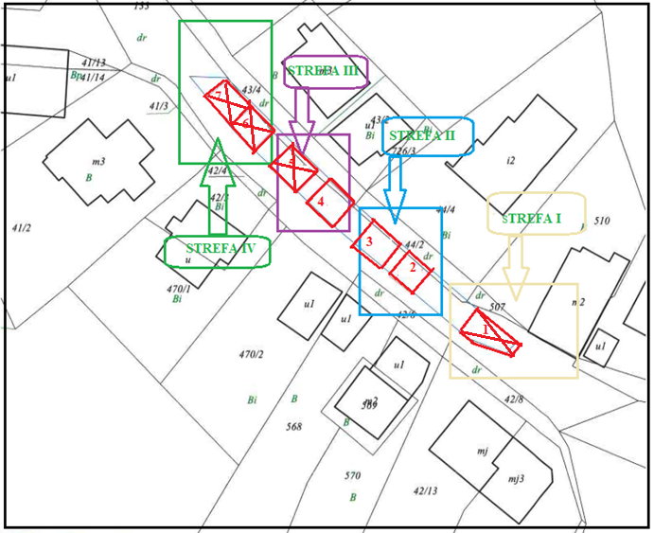

Wypis z planu zagospodarowania przestrzennego :
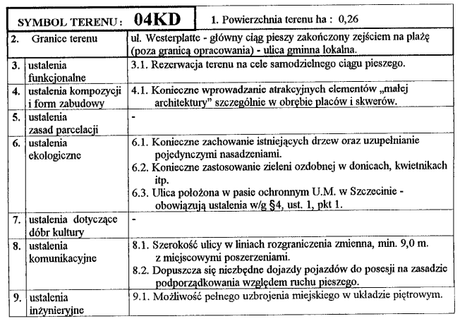

Wyrys z planu zagospodarowania przestrzennego :
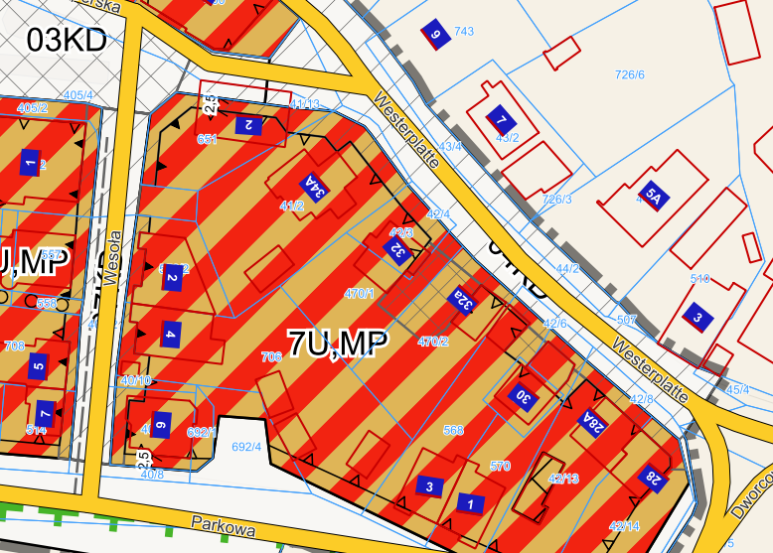

ZAŁĄCZNIK NR 2
do ogłoszenia o ustnych ograniczonych negocjacjach na dzierżawę gruntów w celu posadowienia ogródków gastronomicznych z dnia 20 czerwca 2022 r.

GN.6845...............2022…..
PROJEKT UMOWY DZIERŻAWY

zawarta dnia ………………………. 2022 r. w Rewalu pomiędzy:
Gminą Rewal z siedzibą w Rewalu przy ulicy Mickiewicza 19, 72-344 Rewal ,NIP 857-18-98-978, reprezentowaną przez:
Wójta Gminy Rewal Konstantego Tomasza Oświęcimskiego
- zwaną w dalszej części umowy WYDZIERŻAWIAJĄCYM
a
………………………………………………………………………………………………………………… z siedzibą w ………………………………………., posiadającym numer identyfikacji podatkowej
NIP …………………………, tel.. ……………………….., email ……………………………………………
zwanym w dalszej części umowy DZIERŻAWCĄ
PRZEDMIOT I CEL UMOWY
§ 1.
1. WYDZIERŻAWIAJĄCY oddaje, a DZIERŻAWCA przyjmuje w dzierżawę część działki oznaczonej nr ……………………. o powierzchni około ………….. m2 (SZ1G/……………………….), położonej w obrębie ………………..............................
2. WYDZIERŻAWIAJĄCY oświadcza, iż działka/i nr …………………… obręb ……………………:
- stanowi/ą własność Gminy Rewal,
- część działki/ek o powierzchni ……………….m² przeznaczona/e zostanie na posadowienie ogródka gastronomicznego zgodnie z obowiązującymi przepisami prawa.

3. Lokalizację dzierżawionego terenu przedstawia mapa stanowiąca załącznik numer 1 do niniejszej umowy.

4. DZIERŻAWCA oświadcza, że stan faktyczny i prawny przedmiotu dzierżawy jest mu znany i nie zgłasza do niego żadnych zastrzeżeń.
§ 2.
1. Jakakolwiek zmiana przez DZIERŻAWCĘ przeznaczenia przedmiotu umowy, sposobu jego wykorzystywania lub poniesienie na przedmiot umowy nakładów innych niż związane z bieżącym utrzymaniem, do których DZIERŻAWCA jest zobowiązany w celu utrzymania przedmiotu w nie pogorszonym stanie, wymagają zgody WYDZIERŻAWIAJĄCEGO wyrażonej w formie pisemnej pod rygorem nieważności.
2. DZIERŻAWCA jest zobowiązany do uzyskania zgody od WYDZIERŻAWIAJĄCEGO na dysponowanie dzierżawionym gruntem na cele budowlane.
3. WYDZIERŻAWIAJĄCY oddaje przedmiot, określony w § 1 umowy, do używania i pobierania pożytków, a DZIERŻAWCA zobowiązuje się zagospodarować i użytkować przedmiot umowy w sposób zgodny z przepisami prawa budowlanego, a także innymi ustawami i przepisami, w tym przepisami przeciwpożarowymi, ochrony środowiska, przepisami ochrony przyrody, ustawą o odpadach, ustawą o szczególnych rozwiązaniach związanych z zapobieganiem, przeciwdziałaniem i zwalczaniem COVID-19, innych chorób zakaźnych oraz wywołanych nimi sytuacji kryzysowych oraz niektórych innych ustaw a także postanowieniami niniejszej umowy.

OBOWIĄZKI DZIERŻAWCY
§ 3.
1. DZIERŻAWCA zrealizuje na przedmiocie dzierżawy ogródek gastronomiczny o samonośnej konstrukcji drewnianej osłonięty składanym zadaszeniem materiałowym, z wodoszczelnej tkaniny, łatwo demontowalnej. Nie dopuszcza się przykrywania ogródka blachą, poliwęglanem, papą, plandeką, gontem bitumicznym, dachówką lub innym materiałem niż tekstylny. Jedna ze ścian ażurowa z belek drewnianych w orientacji wertykalnej, wsparta na filarach drewnianych o przekroju 14 cm x 14cm montowanych do podłoża za pomocą kotew stalowych typu „U”.
2. Dopuszcza się pokrycie jednej ze stron ogródka żywą roślinnością bluszczowatą, która tworzyć będzie „zieloną żywą ścianę” i odgrodzenie zapewniającą kameralność i komfort oraz barierę akustyczną.
3. Zabrania się wycinania i przycinania oraz przesłaniania istniejącego drzewostanu. Istniejące drzewa nie mieszczą się w granicach projektowanych ogródków.
4. Nie dopuszcza się montażu płotków oraz ogrodzeń. Jedynym dopuszczalnym odgrodzeniem jest odgrodzenie za pomocą donic z preferowaną roślinnością : palmy, juki, rododendrony, rośliny liściaste i iglaste. Należy zwrócić uwagę aby były to rośliny dedykowane do gastronomii, nie wspomagające rozprzestrzeniania się owadów. Materiał z jakich dopuszcza się wykonanie donic to drewno, beton lub kamień w stonowanej kolorystyce, odcieniach bieli, szarości i czerni.
5. Dopuszcza się wyłącznie stoliki i krzesła rattanowe, technorattanowe, wiklinowe lub drewniane. Nie mogą to być stoły z ławami nazywane „ławostołami”.
6. Nie dopuszcza się ustawiania stolików, krzeseł oraz donic i innych mebli na podnoszeniach z desek lub na legarach.
7. Zabrania się montażu reklam i bilbordów zarówno na ogródku jak i na elementach dekoracyjnych i meblach jak donice, stoły, potykacze. Dopuszcza się ustawienie w granicach ogródka stojaka z menu restauracji. Dopuszcza się również instalację napisu nad wejściem do ogródka z nazwą lokalu białą czcionką na czarnym tle, o wymiarach nie przekraczających 60 cm wysokości i 120 cm długości.
8. Dopuszczalna kolorystyka konstrukcji wiaty to następujące kolory z palety RAL : RAL9004, RAL9005, RAL9011, RAL9017.
9. Dopuszczalna kolorystyka zadaszenia to następujące kolory z palety RAL : RAL9001, RAL9002, RAL9003.
10. Dopuszcza się oświetlenie o wysokiej estetyce w barwach ciepłych. Nie dopuszcza się instalacji neonów. Poprowadzenie przewodu elektrycznego należy przeprowadzić z lokalu dzierżawcy pod powierzchnią chodnika. Przed przystąpieniem do prac wymagana jest zgoda właściciela działki drogowej, tj. Gminy Rewal.
11. Szczegóły montażu konstrukcji wiaty do podłoża, połączenia konstrukcji belek oraz konstrukcji zadaszenia i instalacji zadaszenia należy wykonać w uzgodnieniu z WYDZIERŻAWIAJĄCYM.
12. Pełną odpowiedzialność za montaż i użytkowanie konstrukcji ponosi właściciel ogródka gastronomicznego.
13. Nie dopuszcza się ogródków gastronomicznych pod namiotem.
14. Na DZIERŻAWCY spoczywa obowiązek :
1) wykonania przyłącza energetycznego w celu oświetlenia ogródka,
2) zapewnienia ochrony i bezpieczeństwa osób przebywających na terenie ogródka gastronomicznego,
3) bezwzględnego zachowania ciszy po godzinie 22.00,
4 )prowadzenia ogródka najpóźniej do godziny 24.00,
5) udostępnienia nieodpłatnej toalety,
6) zachowania czystości i porządku na terenie ogródka i wokół niego,
7) przestrzegania zapisów ustawy o szczególnych rozwiązaniach związanych z zapobieganiem, przeciwdziałaniem i zwalczaniem COVID-19, innych chorób zakaźnych oraz wywołanych nimi sytuacji kryzysowych oraz niektórych innych ustaw a także wszelkich wytycznych obowiązujących w tym zakresie.
15. DZIERŻAWCA nie może przekazywać w całości lub w części uprawnień wynikających z niniejszej umowy na rzecz osób trzecich, w szczególności nie może oddać dzierżawionej nieruchomości do bezpłatnego używania albo w poddzierżawę.
16. DZIERŻAWCA, niezależnie od obowiązku zapłaty czynszu dzierżawy określonego w § 4, obowiązany jest do ponoszenia wszelkich świadczeń publicznych związanych z wydzierżawieniem przedmiotu umowy, jak też wszelkich ciężarów związanych z eksploatacją nieruchomości.
17. DZIERŻAWCA ponosi pełną i wyłączną odpowiedzialność za szkody wyrządzone osobom trzecim wynikające z prowadzonej działalności, a nadto ponosi odpowiedzialność cywilną za szkody powstałe na skutek niewłaściwego wykonywania niniejszej umowy.
18. Przed wygaśnięciem umowy dzierżawy, DZIERŻAWCA zobowiązany jest do usunięcia wszelkich ruchomości znajdujących się na terenie dzierżawy oraz przywrócenia terenu do stanu pierwotnego.
19. Preferuje się serwowanie posiłków i napoi na szklanej zastawie stołowej.
20. W roku 2022 dopuszcza się do postawienia na przedmiocie dzierżawy ogródka gastronomicznego w postaci stolików, siedzisk i parasoli.

ZASADY PŁATNOŚCI
§ 4.
1.Tytułem czynszu dzierżawnego DZIERŻAWCA zapłaci WYDZIERŻAWIAJĄCEMU czynsz dzierżawny ustalony w drodze negocjacji, w wysokości ………………….. zł brutto (słownie: ……………………………………………..)
2. Czynsz dzierżawny w 2022 r. w wysokości …………………….. zł brutto DZIERŻAWCA uiści najpóźniej w dniu podpisania umowy dzierżawy. Na poczet czynszu dzierżawnego za 2022 r. zaliczona zostanie zaliczka wpłacona przez DZIERŻAWCĘ w ustnych ograniczonych negocjacjach w wysokości ………………. zł.
3.Wpłaty czynszu dzierżawnego należy dokonać na konto Urzędu Gminy w Rewalu w BS Gryfice o/Rewal 36937600010010524220020001.
4. DZIERŻAWCA wyraża zgodę na wystawienie faktury bez jego podpisu.
CZAS TRWANIA UMOWY
§ 5.
Umowa dzierżawy zostaje zawarta na okres od dnia ……………….2022 r. do 18 września 2022 r.
WARUNKI ROZWIĄZANIA UMOWY I ZWROT PRZEDMIOTU DZIERŻAWY
§ 6.
1. Umowa dzierżawy może zostać rozwiązana w każdym czasie za porozumieniem stron.

2. Umowa dzierżawy może zostać wypowiedziana:
1) przez DZIERŻAWCĘ z zachowaniem miesięcznego okresu wypowiedzenia w sytuacji gdy przedmiot umowy stanie się zbędny dla DZIERŻAWCY, z punktu widzenia celu jakiemu przedmiot dzierżawy miał służyć,
2) przez WYDZIERŻAWIAJĄCEGO z zachowaniem miesięcznego okresu wypowiedzenia w przypadku konieczności przeznaczenia nieruchomości na cele publiczne,
3) przez WYDZIERŻAWIAJĄCEGO ze skutkiem natychmiastowym w sytuacji niedotrzymania przez DZIERŻAWCĘ któregokolwiek z warunków umowy w szczególności:
a) nie wywiązywanie się z obowiązków określonych w § 3 ,
b) dokonania nakładów na przedmiot umowy, bez uzyskania uprzedniej zgody WYDZIERŻAWIAJĄCEGO, o której mowa w § 2 ust. 2,
c) korzystania z przedmiotu umowy niezgodnie z jej przeznaczeniem,
d) oddania przedmiotu umowy do korzystania osobom trzecim lub w poddzierżawę.
3. Dzierżawca przekaże nieruchomość do zasobu komunalnego w terminie 30 dni od dnia wygaśnięcia umowy dzierżawy wolną od osób i rzeczy.
4 Nakłady poczynione na nieruchomości nie podlegają zwrotowi.
5. W przypadku rozwiązania lub wypowiedzenia umowy – DZIERŻAWCA jest zobowiązany do opuszczenia przedmiotu dzierżawy, jego przekazania oraz usunięcia wszelkich znajdujących się urządzeń i rzeczy stanowiących jego własność w terminie 3 dni bez odrębnego wezwania, bez żądania zwrotu poniesionych nakładów.
6. W przypadku, gdy DZIERŻAWCA nie zwolni terenu zgodnie z postanowieniem ust. 3, DZIERŻAWCA zobowiązuje się zapłacić WYDZIERŻAWIAJĄCEMU karę za bezumowne zajmowanie przedmiotu umowy w wysokości 200 zł za każdy dzień opóźnienia w którym zajmował nieruchomość bez tytułu prawnego.
7. Postanowienie to nie ogranicza prawa WYDZIERŻAWIAJĄCEGO do eksmisji DZIERŻAWCY z nieruchomości oraz dochodzenia od niego odszkodowania na zasadach ogólnych.

POSTANOWIENIA DODATKOWE
§ 7.
1. WYDZIERŻAWIAJACEMU służy prawo wejścia na przedmiot dzierżawy w celu przeprowadzenia kontroli wykonywania umowy, a w szczególności kontroli sposobu korzystania z dzierżawionego terenu, jego prawidłowego zagospodarowania i zgodności z celem umowy.
2. W przypadku stwierdzenia nieprawidłowości w trakcie kontroli przedmiotu dzierżawy, WYDZIERŻAWIAJĄCY zobowiąże się do podjęcia działań zmierzających do doprowadzenia do stanu zgodnego z obowiązującym prawem/wydanymi decyzjami lub do ograniczenia uprawnienia korzystania z tego terenu (np. skrócenia/wypowiedzenia umowy dzierżawy) i poinformowania o podjętych działaniach.
POSTANOWIENIA KOŃCOWE
§ 8.
1. W sprawach nieuregulowanych w umowie mają zastosowanie przepisy Kodeksu Cywilnego.
2. Wszelkie zmiany w umowie wymagają formy pisemnej w postaci aneksu do umowy pod rygorem nieważności.
§ 9.
Rozstrzyganie sporów powstałych przy wykonywaniu niniejszej umowy należy do właściwego dla WYDZIERŻAWIAJĄCEGO sądu powszechnego.
§ 10.
Umowę sporządzono w dwóch jednobrzmiących egzemplarzach po jednym dla każdej ze stron.
Strony umowy:

DZIERŻAWCA WYDZIERŻAWIAJĄCY

